**POTENSI PENGEMBANGAN *TRANSIT ORIENTED DEVELOPMENT* (TOD) KAWASAN AMPERA DI KOTA PALEMBANG**

**SKRIPSI**

Diajukan Dalam Rangka Penyelesaian Program Studi  
Sarjana Terapan Transportasi Darat

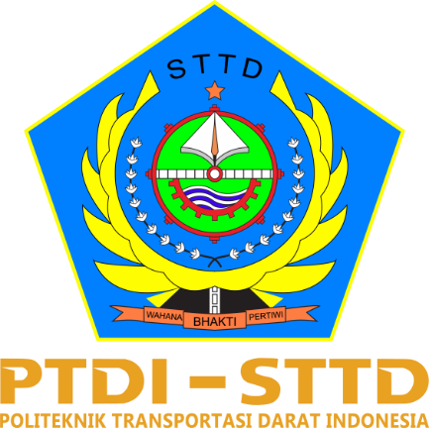Guna Memperoleh Sebutan Sarjana Terapan Transportasi Darat

Diajukan Oleh:

**M OSCAR DE JOSUA BANJARNAHOR**

**NOTAR : 20.01.243**

**POLITEKNIK TRANSPORTASI DARAT INDONESIA - STTD PROGRAM STUDI SARJANA TERAPAN TRANSPORTASI DARAT**

**BEKASI**

**2024**